«Развитие познавательных процессов на уроках литературного чтения в условиях информационного пространства».
Учитель начальных классов МОУ лицей «Серпухов» Абрамова Мария Сергеевна
Меняется мир непрерывно, неспешно.
Меняется всё – от концепций до слов.
И тот лишь сумеет остаться успешным,
Кто вместе с миром меняться готов!
Деятельность учителя разнообразна и динамична. Нигде жизнь не бурлит так жарко и кипуче, как в школе. Мне нравиться постоянно находиться в процессе интеллектуального и духовного развития, ведь, как известно, учитель не может успешно кого-то учить, если все время усердно не учится сам!
Актуальность выбора темы обусловлена рядом противоречий:
- между возрастающей необходимостью много читать и отсутствием интереса школьников к чтению;
- между существующей необходимостью формирования навыка осознанного чтения и несовершенством педагогических условий, при которых формируется этот навык.

Поэтому перед учителем начальной школы встаёт задача сформировать положительное отношение к чтению. Ребёнок должен научиться читать для себя, научиться понимать авторский замысел, извлекать из текста тот смысл, который автор вложил в него.
Известно, что чем больше ребёнок читает, тем больше задаётся вопросом: «Что означает то или иное слово?». Но, едва научившись читать в начальной школе, дети отдают своё предпочтение электронным играм. Из-за этого замедляются процессы интеллектуальной деятельности: ребята медленнее прочитывают задания, забывают их суть прежде, чем начнут выполнять. Многие термины и понятия, о которых они должны иметь представление, им просто неизвестны и неинтересны. Ни для кого не секрет, что стойкий интерес к чтению формируется в семье. Но на практике оказывается, что мы, учителя, не развивает у учеников интерес к чтению, а только начинаем его прививать.
Поэтому на всех родительских собраниях я даю родителям учащихся рекомендации, как привить интерес к чтению, как научить ребёнка выразительно читать. А для самих учеников предлагаю памятки.
Например.
Памятка 1 для родителей
1. Читайте вслух с ребенком не менее 10 -15 минут в день
2. Прежде чем читать, проветрите комнату, уберите со стола отвлекающие предметы.
3. Если ребенок устал, проведите физкультминутку.
4. Хвалите ребенка за чтение.
Памятка 2 для детей
1. Читай вслух правильно, обращай внимание на каждый слог и каждое слово.
2. Читай вслух выразительно - соблюдай правильный темп, меняй высоту и силу голоса, интонацию согласуй знаками препинания, делай паузы.
3. Читай вслух бегло - произнося первый слог, смотри на второй.
Памятка 3 для детей
1. Читай молча правильно, осознанно, с соответствующей скоростью (быстрее, чем вслух).
2. Те места, которые легко читать, читай быстрее.
3. Те места, которые читаешь с запинками и хуже понимаешь, читай медленнее, перечитывай несколько раз.
Памятка 4 для детей и родителей
1. При знакомстве с новой книгой рассмотрите сначала обложку прочитайте фамилию и инициалы автора, название книги.
2. Перелистайте книгу, внимательно рассматривая иллюстрации.
3. Определите примерное содержание книги по иллюстрациям.
4. Читайте книгу постепенно, по страницам или главам.
Памятка 5 для родителей
1. До или во время чтения книги выясните значения трудных или незнакомых слов.
2. Спросите, чем понравилась книга ребенку, что нового из нее он узнал.
3. Попросите ребенка рассказать о главном герое, событии.
4. Какие слова или выражения запомнились ему?
5. Чему учит эта книга?
6. Предложите ребенку нарисовать картинку к самому интересному отрывку из книги или выучить его наизусть.
Памятка 1. Прочитайте выразительно
1. Прочитайте название произведения (фамилию автора и заголовок).
2. Прочитайте произведение. Определите жанр и тему, основную мысль (о чём или о ком в нём говорится).
3. Какие чувства вызывает у вас это произведение? Какое настроение оно создаёт? Определите, каким тоном и в каком темпе нужно читать.
4. Определите задачу чтения: какую мысль нужно передать слушателям, какие чувства выразить.
5. Перечитайте, делая паузы, выделяя важные слова логическими ударениями. Обращайте внимание на знаки препинания (запятые, точки, многоточия, вопросительные и восклицательные знаки).
6. Поупражняйтесь в чтении: прочитайте вслух несколько раз.
7. Прочитайте выразительно друзьям или родителям.
Памятка 2. Выучите наизусть
1. Прочитайте всё произведение (стихотворение, загадку, песенку) или отрывок. Определите жанр, тему, основную мысль.
2. Выучите первые две строчки, потом ещё две строчки. Повторите все четыре строки с начала. (Отрывок из прозаического произведения учите по предложениям.)
3. Работайте так, пока не выучите всё произведение или отрывок.
4. Закройте книгу и прочитайте произведение наизусть. Если были допущены ошибки, перечитайте текст ещё несколько раз.
Памятка 3. Читаем по ролям (коллективная работа )
1. Прочитайте название произведения (фамилию автора и заголовок).
2. Прочитайте диалог.
3. Обсудите с одноклассниками образы героев произведения. (Кто они? Какие? Как себя ведут? О чём и как говорят?)
4. Распределите роли и поупражняйтесь в выразительном чтении.
5. Прочитайте произведение так, чтобы было понятно, кого из героев изображает каждый из вас.
6. Оцените своё чтение и чтение одноклассников.
Памятка 4. Перескажите кратко.
1. Прочитайте название произведения (фамилию автора и заголовок).
2. Прочитайте произведение. Определите тему, главную мысль.
3. Разделите текст на смысловые части. Озаглавьте их.
4. Перечитайте каждую часть, отмечая ключевые предложения.
5. Перескажите, выделяя главное в каждой части.
6. Проверьте себя по книге: не упущены ли в пересказе важные детали, факты.
Памятка 5. Перескажите подробно.
1. Прочитайте название произведения (фамилию автора и заголовок).
2. Прочитайте произведение. Определите тему, главную мысль.
3. Разделите текст на смысловые части. Составьте план.
4. Перескажите каждую часть отдельно. Сначала первую, затем вторую и т. д.
5. Перечитайте и перескажите всё произведение подробно (близко к тексту).
6. Проверьте себя по книге: не упущены ли в пересказе важные эпизоды, детали, факты.
Памятка 6. Расскажите о герое.
1. Прочитайте произведение. Назовите имена героев.
2. Кто является главным героем? Кто второстепенным? О ком из них вы хотите рассказать?
3. Каким герой показан в произведении? Как он выглядит (возраст, одежда, цвет волос и т. д.) Как он себя ведёт? Какие поступки совершает? Как относится к другим героям?
4. Как автор относится к герою? Как говорит о нём? Как называет?
5. Выскажи своё отношение к герою и его поступкам.
Памятка 7. Работаем с книгой.
1. Выберите книгу, которую хотите прочитать.
2. Поработайте с книгой до чтения: рассмотрите оформление обложки, прочитайте фамилию автора и заголовок, рассмотрите титульный лист прочитайте аннотацию, познакомьтесь с оглавлением (содержанием)
3. Прочитайте книгу. Рассмотрите иллюстрацию
4. Подумайте о ком или о чём эта книга. Что понравилось? Что не понравилось?
5. Перечитайте эпизоды, которые понравились.
6. Поделись своим впечатлением о книге с друзьями, родителями или напишите отзыв.
Памятка 8. Работаем с произведением самостоятельно.
1. Прочитайте название произведения (фамилию автора и заголовок).
2. Прочитайте произведение.
3. Определите жанр и тему, основную мысль (о чём или о ком в нём говорится).
4. О каких героях, событиях рассказывает автор? Найдите в тексте ключевые слова и кульминационный эпизод ( самый напряженный момент).
5. Если значение какого-либо слова или выражения было непонятно, обратитесь к словарю.
6. Разделите текст на смысловые части, составьте план.
7. Выскажите своё мнение о произведение. (Что нового вы узнали? О чём вы думали, читая произведение? Понравились ли вам герои? Было ли вам интересно читать?)
Иногда при обучении детей чтению могут возникать трудности. Чем же они бывают обусловлены?
Первая группа причин – низкий уровень восприятия и ориентировки в пространстве.
Восприятием называется процесс создания образов окружающего мира (пространственных представлений). Если этот процесс развит недостаточно, то образы, в том числе и образы букв, теряют в сознании ребёнка чёткость и полноту, и ученик путает знаки-буквы похожие по написанию. Результатом оказывается замена одной похожей буквы на другую, и, как следствие, искажение смысла. Важную роль играет и величина зоны бокового зрения, определяющая количество букв и слов, которые ребёнок может одновременно воспринять. Узкая зона бокового зрения препятствует быстрому и правильному чтению.
Вторая группа причин - недостатки в развитии внимания.
Внимание – процесс, который позволяет сосредоточиться на каком-либо объекте. Этим объектом может быть предмет, текст, любая информация, речь, игра и т.д. Внимание обладает определёнными свойствами: устойчивостью, концентрацией, переключаемостью, произвольностью, распределением, объёмом. Нарушение каждого из перечисленных свойств приводит к отклонениям в поведении и деятельности ребёнка.
Недостаточная концентрация и устойчивость внимания – ребёнку трудно в течение длительного времени сохранять внимание, не отвлекаясь и и не ослабляя его.
Недостаточная избирательность внимания – ребёнок не может сконцентрироваться именно на той части материала, которая необходима для поставленной задачи.
Недостаточные объём и распределение внимания – ребёнок затрудняется выполнять несколько действий одновременно.
Недостаточная произвольность внимания - ребёнку трудно сосредоточивать внимание по требованию.
Третья группа причин - недостатки в развитии памяти.
Память представляет собой комплекс процессов, с помощью которых человек воспринимает, запоминает, хранит, воспроизводит информацию. Поэтому фраза «Низкий уровень развития памяти» означает, что недостатки присутствуют в каждом из процессов.
Низкий уровень развития логической памяти – ребёнок запоминает информацию механически, без осмысления, не пользуясь логическими, смысловыми или ассоциативными приёмами запоминания.
Четвёртая группа причин - недостатки в развитии мышления.
Низкий уровень развития словестно-логического мышления вызывает трудности при совершении любых логических действий (обобщение, анализ, сравнение, построение умозаключений) и операций со словами.
Пятая группа причин - недостатки развития речи:
- нарушения звукопроизношения и артикуляции;
- нарушение фонематического восприятия (слуха), звукобуквенного анализа;
- недостатки в развитии лексико-грамматического строя речи;
- низкий уровень адаптации смысловой догадки – ребёнок не умеет, исходя из контекста, правильно предугадывать окончание слова или фразы;
- низкий уровень развития лексики.
Шестая группа причин - несформированность приёмов учебной деятельности:
- низкий уровень самоконтроля;
- низкий уровень произвольности и саморегуляции.
Седьмая группа причин - индивидуально-типологические особенности:
- низкий уровень работоспособности;
- медлительность психических процессов;
- неуверенность в себе, обеспокоенность, страх, тревога в различных ситуациях;
- импульсивность.
И. Ф. Карякин сказал: "Пока ученик относится к литературе лишь как к свидетельству того, что происходит с другими, а не с ним самим, пока он в чужом не узнает своё, пока не обожжётся этим открытием — до той поры нет и интереса к чтению, нет и потребности в нём".
Нужно помнить, что ребёнок почувствует себя участником событий, которые изображены писателем, когда он откроет личный смысл в читаемом,
когда книга предстанет перед ним в роли пространства для реализации его собственного творческого потенциала.
В младшем школьном возрасте идёт чрезвычайно быстрое развитие эмоциональной сферы, так называемого чувственного или эмоционального интеллекта. Именно в возрасте 7-10 лет семимильными шагами идет накопление чувств и переживаний. Поэтому ребята этого возраста ищут в чтении занимательности, сильных эмоциональных переживаний. Их воображение захватывают остросюжетные произведения, героические подвиги кажутся им нормой жизни, а любимые герои - это, прежде всего, герои действия. Запомните, что на базе положительных эмоциональных переживаний появляются и закрепляются потребности и интересы человека.
Лицей «Серпухов», в котором я работаю, с 2006 года является опытно-экспериментальной площадкой Академии социального управления по теме: «Развитие всех видов интеллекта (логического, физического, эмоционального и духовного) как фактор устойчивости к учебному стрессу».
Так как урок является энергозатратным процессом, ребёнок на занятии может находиться в состоянии стресса, чувствовать сразу и негативные, и положительные эмоции.
Как же помочь ему справиться с негативным воздействием стресса, научиться работать со своими эмоциями?
На помощь приходит техника «ВАК», которая расшифровывается как:
«В» - визуальный канал восприятия;
«А» - аудиальный канал восприятия;
«К» - кинестетический канал восприятия.
Эта методика помогает увидеть, услышать, прочувствовать образы героев прочитываемых произведений в своём внутреннем мире через работу каналов восприятия.
Когда мы смотрим на иллюстрацию или представляем прочитанное, включается визуальный канал восприятия.
Когда мы слушаем прочитываемое, включается аудиальный канал восприятия.
Когда мы просим учеников войти в образ героев, представить себе, что чувствовал герой, мы работаем с кинестетическим каналов восприятия.
Эта техника позволяет сделать уроки литературного чтения более интересными, ведь ты не поймешь, о чём читал, пока не прочувствуешь сам.
В чём же суть методики?
На этапе первичного прочтения, мы читаем произведение несколько раз и после каждого прочтения задаём учащимся ряд вопросов.
После первого чтения задаём вопрос: «Понравилось вам произведение или не понравилось?».
После второго – вопрос: «Что вы увидели?».
После третьего: «Что вы услышали?».
После четвёртого: «Что вы почувствовали?».
Когда ребята научатся работать со своими чувствами, алгоритм можно свернуть, задавая детям сразу один вопрос: «Услышьте, увидьте и почувствуйте то, о чём говориться в произведении».
Использование этой методики очень актуально в свете реализации ФГОС, потому что мы учим детей осознавать и работать со своими эмоциями (работа с эмоциональным интеллектом), анализировать поступки героев, ставить себя на их место, учим переключать внимание на внутренний мир других людей (рефлексия), формируем универсальные учебные действия.
Какие же универсальные учебные действия формируются в процессе применения техники «ВАК»?
- личностные УУД (ученик учится понимать себя);
- регулятивные УУД (ученик учится регулировать своё поведение);
- познавательные УУД (ученик хочет узнавать новое);
- коммуникативные УУД (ученик учится общаться).
Эту методику можно применять не только при работе с любыми литературными произведениями, но и использовать в воспитательной работе, задавая вопросы: «Кто-нибудь из вас находился в похожей ситуации? Что ты тогда чувствовал?». Таким образом, учащиеся выходят на свои собственные проблемы, которые анализируются в момент работы. Эта техника позволяет непосредственно пережить произведение, понять его намного лучше, чем при обычном анализе. Как правило, после выполнения у учащихся появляется другой взгляд на изучаемое произведение.
Главный учебный итог уроков чтения в начальной школе должен состоять в том, чтобы они рождали у детей ИНТЕРЕС к последующему литературному образованию, пробуждали жажду к литературным знаниям. Артур Шопенгауэр сказал, что: «Читать - значит думать ещё одной головой, кроме своей собственной».
В заключение хочу рассказать об успехах в применении методов развития познавательных процессов на уроках литературного чтения и во внеурочное время.
Когда я набирала первый класс, ко мне пришли хорошо читающие дети. Поэтому целями моей работы были не возможность научить детей читать, а работа по формированию навыков выразительного и осознанного чтения.
В этом мне помогли такие приёмы, как ведение читательского дневника, электронные тренажёры, проектная деятельность, сочинения.
Эти приёмы помогли мне не только повысить качество чтения учащихся, но и повысить мотивацию учащихся.
Мне нравится высказывание Сухомлинского: «Школьный материал не может волновать каждым разделом... Значит, учебное - обязательно скучное? Нет, волнение, радость приносит не сам материал, а выполненная учеником работа, преодоление трудности, маленькая победа мысли, маленькая победа над собой. Вот где исток интереса, который может быть постоянным». И я считаю, что оно наиболее полно отражает концепцию современной системы образования.
Одним из наиболее важных результатов современной системы образования является формирование УУД, благодаря которым школьники получают возможность научиться учиться, способности к саморазвитию и самовоспитанию. Мы формируем УУД у учащихся в урочной и внеурочной деятельности, в большей степени на предметном материале.
Литературное чтение – один из основных предметов в начальной школе, и успешность изучения данного курса влияет на результативность обучения по другим предметам учебного плана. Литературное чтение сегодня рассматривается не только как предмет, обеспечивающий формирование функционального навыка чтения, но и как возможность получения более широкого литературного образования младшего школьника: развитие у него читательского кругозора, формирование эмоционально-волевых и нравственных качеств ребёнка, развитие культуры восприятия художественного текста. Задачи по выработке навыка беглого чтения, ознакомления учащихся с основами теории литературы, способами создания художественного образа решаются в урочной деятельности и являются предметными.
Типовые задачи по формированию личностных УУД.
Особенностью предмета «Литературное чтение» является его особая значимость для формирования личностных УУД. Так формирование действия самоопределения предполагает формирование Я-концепции первоклассника. Самооценка и Я-концепция формируются из оценок окружающих, в следствие чего появляются представление о себе и своих возможностях, самопринятие, самоуважение, внутренняя позиция школьника. Эти личностные УУД формируются на основе анализа содержания читаемых произведений. Продолжением этой работы является формирование у детей самостоятельности и личной ответственности за свои поступки, осознание ответственности человека за общее благополучие. Для формирования этого вида УУД нужны такие вопросы и задания, которые выявят личную позицию школьника, его оценочные суждения. А эстетические и гуманистические представления формируются на основе поэтических произведений.
Например, можно задавать детям такие вопросы, как:
- Расскажи, как бы ты поступил, если бы был героем произведения.
- Объясни, как ты понимаешь слова «трусость» и «предательство».
- Каким должен быть настоящий друг?
Типовые задачи по формированию регулятивных УУД:
- целенаправленное и планомерное управление своей деятельностью и поведением;
- работа по алгоритмам;
- планирование;
- контроль;
- коррекция своих действий.
Например, для формирования умения планировать предлагаем такое задание:
Узнай, что обозначают эти слова. Подумай, как ты будешь это узнавать. Выбери способ:
- спрошу у учителя;
- прочитаю в учебнике;
- найду в словаре;
- предложу свой способ.
Типовые задачи по формированию познавательных УУД.
Аргументацию, установление логической причинно-следственной связи событий и действий героев произведения.
Например, ведение диалога с автором («А что будет дальше? Почему?»):
- Выскажи предположение, чем могла закончиться эта история.
Типовые задачи по формированию коммуникативных УУД.
Коммуникативные УУД проявляются во взаимодействии учёта позиции других людей, партнёров по общению и деятельности; готовности слушать и вступать в диалог; участвовать в коллективном обсуждении проблем; строить продуктивное взаимодействие и сотрудничество со сверстниками и взрослыми.
- Подумай и обсуди с товарищем.
- Выскажи своё мнение.
- Договорись с товарищем по парте, кто из вас будет читать первым и т.д.
Типовые задачи по формированию УУД на внеурочных занятиях.
Речение задачи формирования личностных, познавательных, регулятивных, коммуникативных УУД в начальной школе происходит не только на уроках, но и в ходе внеурочной деятельности. Ведь именно на внеурочных занятиях учителю предоставляется уникальная возможность не только поддержать предметный результат, но и в совместной деятельности, в свободном общении с учащимися передать им социальный опыт и знания об общественных нормах, устройстве общества, о социально одобряемых и неодобряемых нормах поведения в обществе и т.д. Работая совместно с учителем, учащиеся распределяют роли, планируют деятельность, определяют функции каждого члена коллектива, учатся работать в парах и группах.
Вся деятельность на данных занятиях близка к игровой с инициативным поведением и активным взаимодействием учителя и учащихся, учащихся между собой. Важно, чтобы структура и содержание внеурочного занятия даже отдалённо не напоминали урок. Не стоит требовать от учащихся абсолютной тишины, занятия должны проходить в свободной обстановке. Также стоить помнить, что ребята должны добровольно выполнять то или иное задние. Поэтому на внеурочных занятий формируются УУД всех четырёх групп.
В конце года в своём классе мною было проведено исследование «Сформированность читательских компетенций», в котором принимали участие 30 учащихся 2-г класса в возрасте от 8 до 9 лет.
Учащимся был предложен ряд вопросов:
- Любите ли вы читать?
- Как часто вы читаете?
- Вы читаете в выходные дни?
- Какие книги вы читаете?
- Обсуждаете ли вы с родителями то, что прочитали?
- Вы понимаете прочитанное или вам требуется объяснение взрослого?
- Вы читаете сами или по просьбе родителей?
Анализ ответов учащихся показал, что на вопрос: «Любите ли вы читать?», учащиеся ответили так:
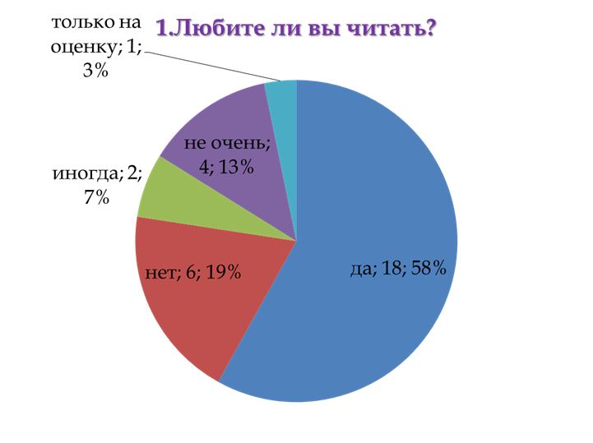
На вопрос: «Как часто вы читаете?», учащиеся ответили так:
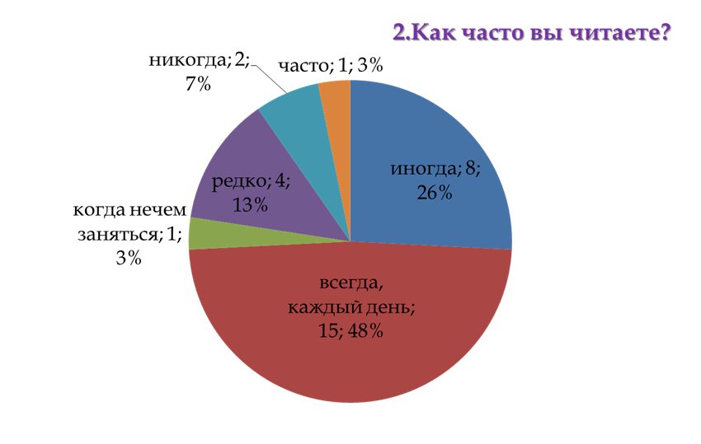
На вопрос: «Вы читаете в выходные дни?», учащиеся ответили так:

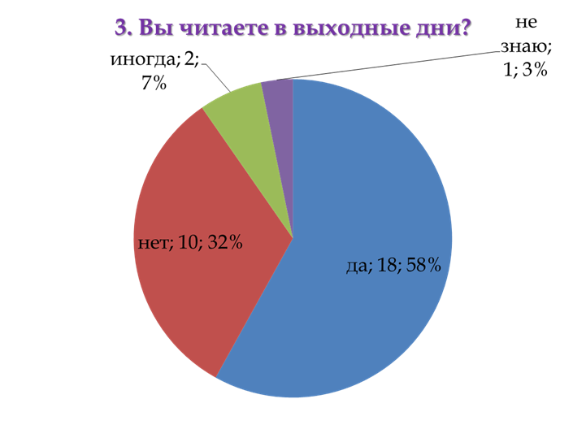
На вопрос: «Какие книги вы читаете?», учащиеся ответили так:
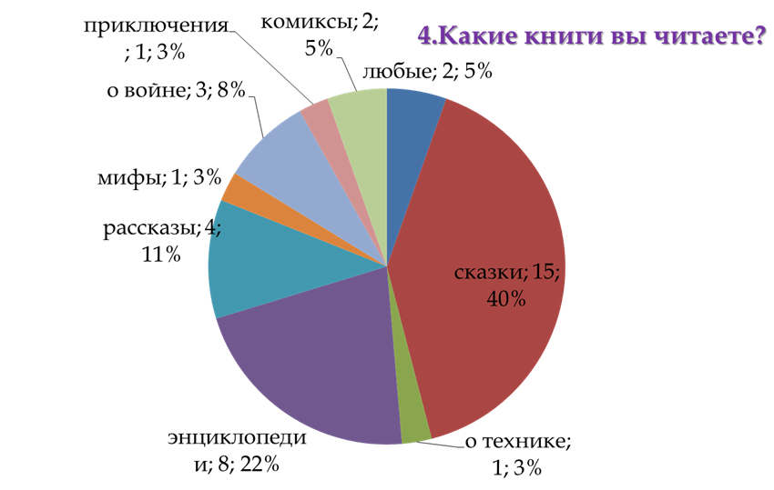
На вопрос: «Обсуждаете ли вы с родителями то, что прочитали?», учащиеся ответили так:
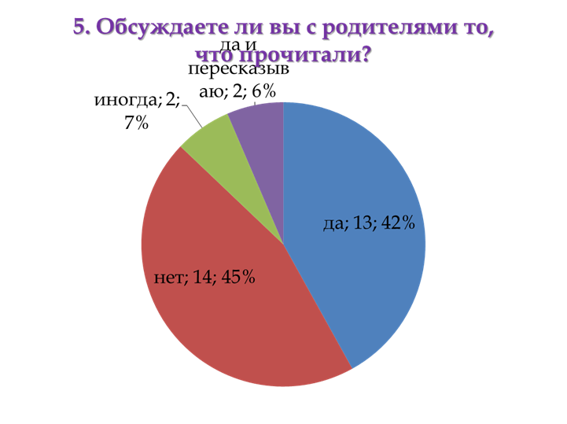
На вопрос: «Вы понимаете прочитанное или вам требуется объяснение взрослого?», учащиеся ответили так:
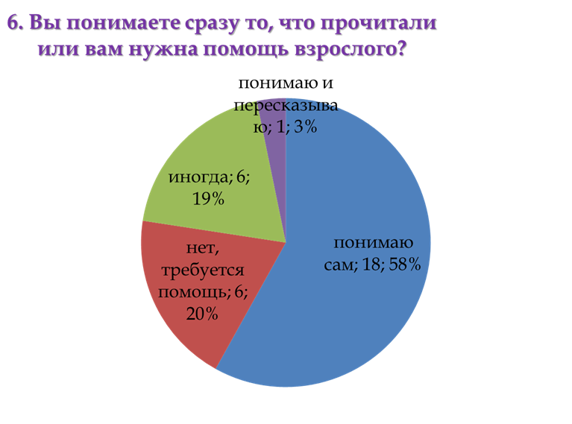
На вопрос: «Вы читаете сами или по просьбе родителей?», учащиеся ответили так:
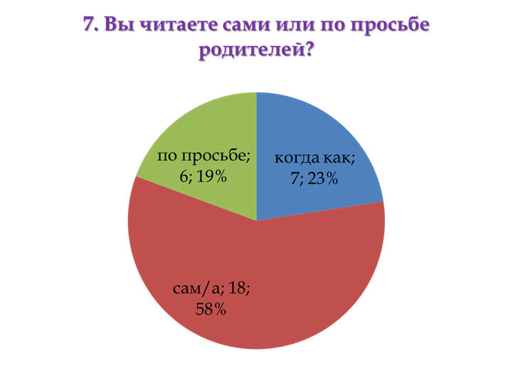
Психологи утверждают, что на успеваемость ученика влияет более 200 факторов. Но если внимательно их исследовать, то фактором номер один, по воздействию на успеваемость ученика, является умение бегло читать! Ведь чтение - это главное умение человека в жизни, без которого он не может постичь окружающий мир.
В заключении хочу процитировать В.А. Сухомлинского « … Без высокой культуры чтения нет ни школы, ни настоящего умственного труда. Чтение является основой овладения всех наук, развития человеческого интеллекта».

